Министерство образования и науки, молодежи и спорта
Украины
Харьковский национальный автомобильно-дорожный
университет

МАТЕМАТИКА:

ПРОПЕДЕВТИЧЕСКИЙ КУРС

Харьков 2012
Министерство образования и науки, молодежи и спорта Украины
Харьковский национальный автомобильно-дорожный университет

МАТЕМАТИКА:

ПРОПЕДЕВТИЧЕСКИЙ КУРС

Учебное пособие для иностранных студентов
высших учебных заведений

Утверждено методическим
советом университета,
протокол № от 2012 г.

Харьков
ХНАДУ
2012
УДК 51 (072)

Кулик А.П., Волосюк М.А.
Математика: пропедевтический курс: учебное пособие для иностранных студентов высших учебных заведений – Харьков, 2012. – с. 206.

Учебное пособие составлено в соответствии с учебной программой по математике для подготовительных факультетов высших учебных заведений Украины. В пособии в минимальном объеме представлен учебный материал, необходимый для успешного овладения основами математических, естественных и общетехнических дисциплин на первых курсах вузов.
Предназначается для студентов-иностранцев, обучающихся в высших учебных заведениях Украины и нуждающихся в повторении, систематизации и отработке навыков практического использования ранее изученного материала по математике на языке обучения.

Кулик О.П., Волосюк М.А.
Математика: пропедевтичний курс: навчальний посібник для іноземних студентів вищих навчальних закладів – Харків, 2012. – с. 206

Навчальний посібник укладено у відповідності до навчальної програми з математики для підготовчих факультетів вищих навчальних закладів України. У посібнику в мінімальному обсязі надано навчальний матеріал, необхідний для успішного оволодіння основами математичних, природничих та загальнотехнічних дисциплін на перших курсах ВНЗ.
Призначено для студентів-іноземців, які навчаються у вищих навчальних закладах України і мають потребу у повторенні, систематизації та напрацюванні навичок практичного застосування раніше вивченого матеріалу з математики на мові навчання.

© А.П. Кулик, М.А. Волосюк, 2012

ВВЕДЕНИЕ

Учебное пособие предназначено для организации аудиторной и самостоятельной внеаудиторной работы по математике иностранных граждан из стран ближнего и дальнего зарубежья, обучающихся в высших учебных заведениях Украины.
Содержание пособия соответствует действующей программе по математике для студентов-иностранцев подготовительных факультетов вузов Украины [1] и имеет пропедевтический характер с ориентацией на программы по высшей математике вузов, прежде всего, технического профиля.
Каждый раздел пособия состоит из отдельных логично завершенных тем, что дает возможность осуществить качественное обобщение и систематизацию материала и мониторинг обученности студентов по определенной теме раздела. Материал каждой темы можно условно разделить на четыре блока.
В первом блоке предлагается систематизированный теоретический (в том числе, и терминологический) и справочный материал, необходимый и достаточный для быстрого и успешного овладения темой. При изложении основного теоретического материала курса особенное внимание уделено тем утверждениям (определениям, правилам и теоретическим фактам), знание которых является обязательным для изучения студентами. Жирным шрифтом и подчеркиванием выделены математические термины и определения. Текст адаптирован для успешного восприятия иностранными студентами.
Во втором блоке каждой темы, с целью предоставления помощи в приобретении практических навыков решения задач, приведены методические рекомендации по решению задач и примеры решения задач разных уровней сложности, являющихся типичными для заданий при пропедевтической подготовке к учебе на первом курсе вуза. Количество предлагаемых примеров определяется уровнем сложности темы и удельным весом такого типа задач при последующей учебе в вузе.
Третий блок каждой темы - это тренировочные задания для аудиторной работы, т.е. набор задач разных уровней сложности, упорядоченных по возрастанию уровня сложности, которые можно полностью или избирательно решать со студентами на занятиях или предлагать для самостоятельного решения, если студент отсутствовал на занятии. Работа с этим блоком позволяет приобрести практические навыки решения задач и проработать соответствующую терминологию по теме.
Четвертый блок каждой темы представляет собой рубрику «Самостоятельная работа» и состоит из заданий разных уровней сложности, которые являются «симметричными» (аналогичными) заданиям для аудиторной работы. Работа с этим блоком формирует у студентов соответствующие навыки самостоятельной работы с учебным материалом, а также позволяет осуществить контроль, коррекцию и углубление уровня усвоения знаний и умений по теме. Выполняя упражнения, студент переосмысливает, обобщает и систематизирует сведения, изученные по данной теме, сводит в систему полученные навыки и умения. К заданиям, соответствующим достаточному и высокому уровням обученности студентов, приведены ответы.
Структура пособия способствует организации личностно ориентированного обучения студентов, дифференциации работы студентов с учетом их индивидуальных возможностей и уровня математической подготовки.
Пособие предназначено для использования независимо от того, по каким учебникам математики работают преподаватель и студент. В частности, его можно использовать в комплекте с учебно-методическими пособиями [2, 3].
Использование пособия обеспечивает эффективное усвоение теоретического материала, формирует навыки его практического применения при решении задач, а также позволяет иностранным студентам овладеть математической терминологией на русском языке.

Глава I. ДЕЙСТВИТЕЛЬНЫЕ ЧИСЛА

1.1. ЦИФРЫ И ЧИСЛА. ЧИСЛОВЫЕ МНОЖЕСТВА

1.1.1. Цифры и числа

0, 1, 2, 3, 4, 5, 6, 7, 8, 9 – это цифры.
Числа состоят из цифр.
Однозначное целое число состоит из одной цифры. Например, 0, 1, 2, 3, 4, 5, 6, 7, 8, 9 – это однозначные целые числа.
Двузначное целое число состоит из двух цифр. Например, 10, 21, 32, 73, 45, … – это двузначные целые числа.
Аналогично, трёхзначное целое число состоит из трёх цифр. Например, 510, 421, 382, 713, 450, … – это трёхзначные целые числа. И т.п.
567345, 1247, 173, 65409140 – это примеры многозначных целых чисел.

1, 2, 3,…, n – натуральные числа. Это числа для счета.
Числа 2, 4, 6, …, 2n, …, где n – натуральное число, делятся на 2 без остатка (нацело). Это чётные числа.
Числа 1, 3, 5, …, (2n – 1), … не делятся на 2 без остатка. Это нечетные числа.
Числа 2, 3, 5, 7, 11, 13, …, 23, …, 37, … делятся только на 1 и сами на себя. Это простые числа.
Числа 4, 6, 8, …, 15, …, 21, … делятся на 1, сами на себя и на другие числа. Это составные числа.
Число 1 (единица) – не простое число и не составное.

Числа со знаком плюс – положительные числа. Например: 1; 2; 3,5; ;…
Числа со знаком минус – отрицательные числа. Например: –4; –7; ; –7,8;…
(3) и (–3)
(7) и (–7) противоположные числа.

Задание 1. Выберите из чисел:
536; –19; 231; 1234; 11; 2; –71; 143; 5698; 71; –231; 40; 123; 46; 7; –54; 23; 937; 1; 19:
а) однозначные целые числа: ________________________________________________
_________________________________________________________________________
б) четные двузначные целые числа: __________________________________________
_________________________________________________________________________
в) нечетные трехзначные целые числа:________________________________________
_________________________________________________________________________
г) отрицательные двузначные числа:__________________________________________
_________________________________________________________________________
д) противоположные числа:_________________________________________________
_________________________________________________________________________
е) простые числа:__________________________________________________________
_________________________________________________________________________
ж) положительные составные числа:__________________________________________
_________________________________________________________________________
1.1.2. Числовые множества

Иррациональные числа J
(бесконечные непериодические дроби). Например,
Рациональные числа Q
(бесконечные периодические дроби:
, где
)
Например,

Целые числа Z

Дробные числа
Например,
– обыкновенная дробь;
– десятичная дробь

Числа, противоположные натуральным

Число 0
Натуральные числа N

Д
Е
Й
С
Т
В
И
Т
Е
Л
Ь
Н
Ы
Е

Ч
И
С
Л
А

Задание 2. Выберите из чисел:
; 0; ; 2,38; ; ; ; ; 100; ; ; 19; ; 0,01:
а) натуральные числа: ______________________________________________________
б) целые числа: ____________________________________________________________
в) рациональные числа:_____________________________________________________
г) отрицательные иррациональные числа:______________________________________
д) положительные действительные числа:______________________________________

1.2. МАТЕМАТИЧЕСКИЕ ДЕЙСТВИЯ

1.2.1. Порядок действий

С помощью чисел, знаков действий и скобок можно записать числовое выражение.
Например: 12 + 14 : 7 · 3.

Если выполнить указанные действия, то получим числовое значение выражения.
Например: 12 + 14 : 7 · 3 = 12 + 2 · 3 = 12 + 6 = 18.
В данном примере сначала нужно выполнить деление (14 : 7= 2), потом умножение (2 · 3 = 6), а затем сложение (12 + 6 = 18).
Порядок действий:
1) скобки изменяют порядок действий: раньше выполняют действия в скобках;
2) сначала выполняют умножение и деление в порядке записи (слева направо);
3) затем выполняют сложение и вычитание.

Задание. Найдите значения выражений.
Примеры.
1) (12 + 24) : 9 · 2 = 36 : 9 · 2 = 4 · 2 = 8.
2) (8 + 30 : 5 · 2) : 4 – 1 = (8 + 6 · 2) : 4 – 1 = (8 + 12) : 4 – 1 = 20 : 4 – 1 = 5 – 1 = 4.

Аудиторная работа | Ответ
1) 330145+6020+7= | 232
2) 80:4+15·319= | 46
3) 90+{5+[(49+121:1127)+7]:8}100=  __________________________________________________________________  __________________________________________________________________ | 0
4) =  __________________________________________________________________  __________________________________________________________________ | 600
5) =  __________________________________________________________________  __________________________________________________________________ | 4
6) =  __________________________________________________________________  __________________________________________________________________  __________________________________________________________________ | 71

Самостоятельная работа | Ответ
1) 4512+196+13= | 59
2) 225 27·5+39:13= | 93
3) {125 [20+(11935:7+6):8]·2}:11+5=  __________________________________________________________________  __________________________________________________________________ | 10
4) 36+{120:[55+(66·296:3):20]+8}·9=  __________________________________________________________________  __________________________________________________________________ | 126
5) {164[(5099:9+19):2+45]·2}:8+2=  __________________________________________________________________  __________________________________________________________________ | 4
6) =  __________________________________________________________________  __________________________________________________________________ | 25
1.2.2. Делитель и кратное

Делитель числа А это число В, на которое делится число А.
Кратное числу В это число А, которое делится на число В.
Например:
24 делится на 8. 8 – это делитель числа 24, а 24 кратное числу 8.
24 имеет такие делители: 1, 2, 3, 4, 6, 8, 12, 24.
24 имеет такие кратные: 24, 48, 72, 96, ….

1.2.3. Признаки делимости чисел

1) Число А делится на 2, если его последняя цифра делится на 2.
Например: числа 18, 26, 114, 30080 делятся на 2, потому что их последние цифры делятся на 2.
2) Число А делится на 5, если его последняя цифра 5 или 0.
Например: числа 25, 50, 1025, 30000 делятся на 5, потому что их последние цифры 5 и 0.
3) Число А делится на 3, если сумма цифр его делится на 3.
Например: 2034 делится на 3, потому что сумма цифр его 2+0+3+4=9, а 9 делится на 3, значит 2034 делится на 3.
4) Число А делится на 9, если сумма цифр его делится на 9.
Например: 1872 делится на 9, потому что сумма цифр его 1+8+7+2=18, а 18 делится на 9, значит 1872 делится на 9.
5) Число А делится на 4, если две его последние цифры делятся на 4, или две его последние цифры – нули.
Например: 2312, 1800 – делятся на 4, потому что 12 делится на 4.
6) Число А делится на 25, если две его последние цифры делятся на 25, или две его последние цифры – нули.
Например: числа 200, 825, 1150, 31175 делятся на 25, потому что две последние цифры 25, 50, 75 – делятся на 25.
7) Число А делится на 6, если оно делится на 2 и на 3.
Например: 384 делится на 6, потому что оно делится на 2 и на 3.
8) Число А делится на 8, если 3 его последние цифры делятся на 8 или 3 последние цифры – нули.
Например: число 12016 делится на 8, потому что 3 его последние цифры 016 делятся на 8.
Число 13000 тоже делится на 8, потому что 3 последние цифры – нули.
9) Число А делится на 125, если 3 его последние цифры делятся на 125 или три последние цифры – нули.
Например: числа 2125, 30250, 1375, 12000 делятся на 125.

Задание 1. Напишите делители чисел: 20, 16, 12, 19, 27.
______________________________________________________________________________________________________________________________________________________________
_______________________________________________________________________________

Задание 2. Напишите кратные числам: 8, 11, 25, 125.
______________________________________________________________________________________________________________________________________________________________
_______________________________________________________________________________
_______________________________________________________________________________
Задание 3. Напишите три многозначных числа, которые делятся:
1) на 2, 2) на 3, 3) на 4, 4) на 5, 5) на 6, 6) на 8, 7) на 25, 8) на 125.
____________________________________________________________________________________________________________________________________________________________________________________________________________________________________________________________________________________________________________________________

1.2.4. Разложение чисел на простые множители

Числа, которые имеют только 2 делителя – единицу и само себя – это простые числа.
2, 3, 5, 7, 11, 13, 17, 19, 23, …– это простые числа.
Числа, которые имеют больше двух делителей – это составные числа.
4, 6, 8, 9, 10, 12, 14, 15, 16, 18, … – это составные числа.
Разложить число на простые множители – это значит записать его как произведение простых множителей.
Например, 15=3·5, где 3 и 5 – простые множители.

Задание. Разложите числа на простые множители:

Аудиторная работа | Самостоятельная работа
1) 24= | 1) 30=
2) 42= | 2) 73=
3) 80= | 3) 150=
4)189 = | 4) 245 =

1.2.5. Наименьшее общее кратное (НОК) нескольких чисел

Наименьшее общее кратное (НОК) нескольких чисел – это наименьшее число, которое делится на все данные числа.
Чтобы найти НОК нескольких чисел, нужно:
1) разложить эти числа на простые множители;
2) найти произведение всех получившихся простых множителей, взяв каждый из них с наибольшим (из имеющихся) показателем.

Задание. Найдите НОК чисел:
Пример: найти НОК (72, 60, 1100).
Решение. Разложим данные числа на простые множители:
;
;
.
Найдем произведение всех получившихся простых множителей, взяв каждый из них с наибольшим (из имеющихся) показателем:
НОК(72,60,1100)==19800.
Ответ: 19800.

Аудиторная работа | Ответ | Самостоятельная работа | Ответ
1) НОК (36, 48)=  ______________________________  ______________________________  ______________________________ | 144 | 1) НОК (70, 98)=  ______________________________  ______________________________  ______________________________ | 490
2) НОК (210, 350)=  ______________________________  ______________________________ | 1050 | 2) НОК (350, 720)=  ______________________________  ______________________________ | 25 200
3) НОК (12, 15, 18)=  ______________________________  ______________________________  ______________________________  ______________________________ | 180 | 3) НОК (16, 20, 24)=  ______________________________  ______________________________  ______________________________  ______________________________ | 240
4) НОК (75, 180, 210)=  ______________________________  ______________________________  ______________________________  ______________________________ | 6 300 | 4) НОК (96, 100, 124)=  ______________________________  ______________________________  ______________________________  ______________________________ | 74 400
5) НОК (153, 171, 198)=  ______________________________  ______________________________  ______________________________  ______________________________ | 63 954 | 5) НОК (72, 77, 95)=  ______________________________  ______________________________  ______________________________  ______________________________ | 526 680

Глава X. ЭЛЕМЕНТЫ ВЕКТОРНОЙ АЛГЕБРЫ В ФИЗИКЕ

10.1. ВЕКТОР

10.1.1. Определение вектора

Вектором называется направленный отрезок ():

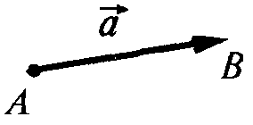

Длина этого отрезка называется длиной (модулем, абсолютной величиной) вектора: .
Примеры: скорость , ускорение , сила .

Равные векторы: 1) имеют равные модули (одинаковые длины отрезков): = , 2) одинаково направлены (рис. 1, а).

а) | б) | в)
Рисунок 1

Коллинеарные векторы – это параллельные векторы. Коллинеарные векторы могут иметь одинаковые направления – это сонаправленные векторы (рис. 1, а), или противоположные направления – это противоположно направленные векторы (рис. 1, б).

Компланарные векторы – это векторы (больше трёх), которые приве́дены к общему началу и лежат в одной плоскости (рис. 1, в).

10.1.2. Проекции вектора на оси координат

Проекция вектора на ось ОХ равна х₁ – х_{о} = а_{х}, а на ось ОY равна y₁ – y_{о} = а_{y}.

Рисунок 2

Из ΔАВС определим стороны АС и ВС:
АС = АВ·сos α = ·cos α = а_{х} = х₁ – х_{о},
ВС = АВ·sin α = ·sin α = а_{y} = y₁ – y_{о}.
.

Угол α – это угол между вектором и осью ОХ. Угол α отсчитывают против часовой стрелки от направления оси ОХ. Поэтому sin α или cos α определяют знак проекции – положительное число или отрицательное число (проекция имеет знак "плюс" или "минус").
Если α = 0^{о}, то cos 0^{о} = 1, sin 0^{о} = 0, поэтому а_{х} = , а_{y} = 0.
Если α = 180^{о}, то cos 180^{о} = –1, sin 180^{о} = 0, поэтому а_{х} = –, а_{y} = 0.
Если α = 90^{о}, то cos 90^{о} = 0, sin 90^{о} = 1, поэтому а_{х} = 0, а_{y} = .

Задание 1. Определите знаки проекций начальной скорости , конечной скорости и ускорения . В каком случае тело разгоняется, а в каком – тормозит?
а)
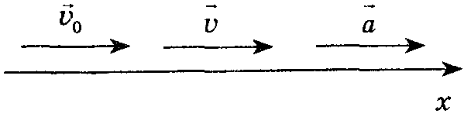
б)
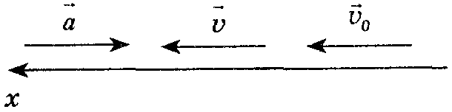

Задание 2. Определите вид движения по проекциям ускорения.

а) б)
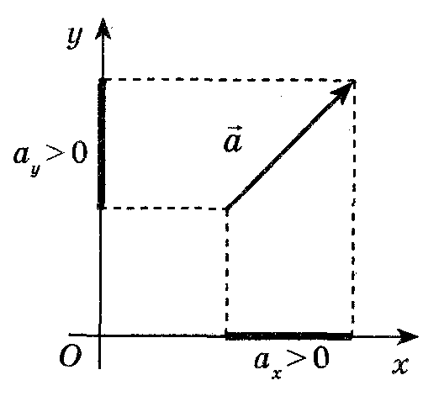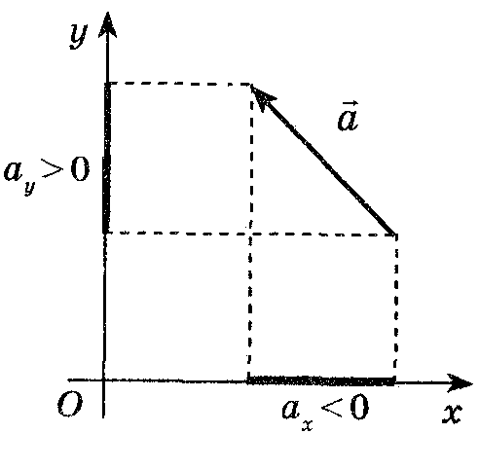

10.2. ДЕЙСТВИЯ НАД ВЕКТОРАМИ

10.2.1. Сложение векторов

Дано: векторы и . Надо определить вектор , который равен сумме векторов и : + = .

Сложение векторов по правилу параллелограмма

Пунктиром продолжим линии векторов и . Линии пересекаются в точке О (рис. 3, а). Переместим векторы вдоль линий, так чтобы их начала совпали в точке О (рис. 3, б). Построим параллелограмм ОАВС со сторонами и (рис. 3, в). Из точки О проводим диагональ параллелограмма. Эта диагональ параллелограмма есть вектор , который равен сумме векторов и .

а) | б) | в) | г)
Рисунок 3

Модуль результирующего вектора можно определить по формуле, которая получена с помощью теоремы косинусов:
с² = а² + b² + 2·а·b·сos α,
где α – это угол между составляющими векторами и .

Если α = 0^{о}, то сos 0^{о} = 1 и с = а + b;
Если α = 180^{о}, то сos 180^{о} = –1 и с = а – b;
Если α = 90^{о}, то сos 90^{о} = 0 и .

Сложение векторов по правилу треугольника (рис. 3, г) :

1) переместить векторы так, чтобы конец первого вектора и начало второго вектора были в одной точке (например, в точке А);
2) из точки О (начало первого вектора ) в точку В (конец второго вектора ) провести результирующий вектор ( = + ) , который будет направлен от начала первого вектора (точки А) к концу второго вектора (точки В).

Метод сложения векторов по правилу треугольника удобно применять, если нужно найти сумму нескольких векторов, например: , , , , , (рис. 4, а). Для этого переместим все векторы так, чтобы конец первого вектора и начало второго вектора были в одной точке, а конец второго вектора и начало третьего вектора тоже были в одной точке и так далее. Соединим начало ломаной линии (точку О) с её концом (точкой N) (рис. 4, б). Получим вектор = , который равен сумме данных векторов:
О
N

= = + + + + + .

а) | б)
Рисунок 4

10.2.2. Вычитание векторов

Даны два вектора и , нужно определить вектор , который равен разности векторов и : = – .
Математическое выражение разности двух векторов = – можно записать так: = + (– ). Будем определять сумму двух векторов и – .

Вычитание векторов по правилу параллелограмма

Рассмотрим два варианта применения этого метода.
Вариант I.
Есть два вектора и (рис. 5, а). Из точки О проводим вектор – и строим параллелограмм АВСО. Соединяем точку О и точку В прямой и находим вектор , который равен сумме двух векторов: + (– ) = или = – .

а) | б) | в)
Рисунок 5
Вариант II.
Можно построить параллелограмм другим способом. Запишем математическое выражение = – в таком виде: = + . В этом варианте дано: результирующий вектор (диагональ параллелограмма!) и один составляющий вектор (сторона параллелограмма). Нужно определить второй составляющий вектор (вторую сторону параллелограмма).
Построим параллелограмм ОСВА (рис. 5, б). Соединим точки А и В (концы векторов и ) отрезком прямой и из точки В проведём линию ВС, параллельную вектору . Из точки О проведём линию ОС, параллельную отрезку АВ. Получим вектор = :
= – или = + .

Вычитание векторов по правилу треугольника

Переместим начала векторов и в точку О (рис. 5, в) и проведём через точки А и В (концы векторов и ) отрезок прямой АВ. Вектор = + (– ) =.

Задание 3. Определите результирующую (равнодействующую) силу и изобразите ее на рисунке, если:
а) на тело действуют две силы и вдоль одной прямой в одном направлении:

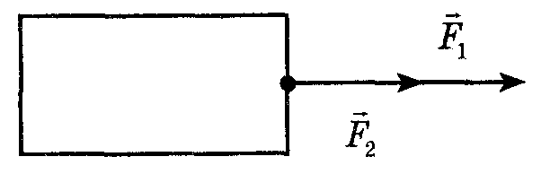
б) на тело действуют две силы и вдоль одной прямой, направленные в противоположные стороны:

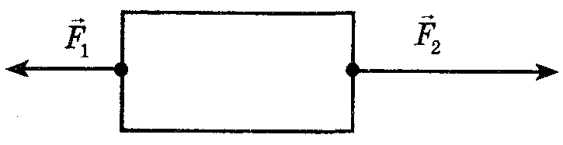

Задание 4. Объясните, как найти равнодействующую силу, если на тело действуют вдоль горизонтальной прямой три силы, две из которых направлены в одну сторону, а третья – в противоположную. Ответ проиллюстрируйте рисунком.



Задание 5. На пружину с кольцом подействовали двумя динамометрами, зацепив за кольцо под прямым углом так, чтобы один показывал силу 3 Н, а другой – 4 Н. Определите направление и модуль результирующей (равнодействующей) силы и изобразите ее на рисунке.

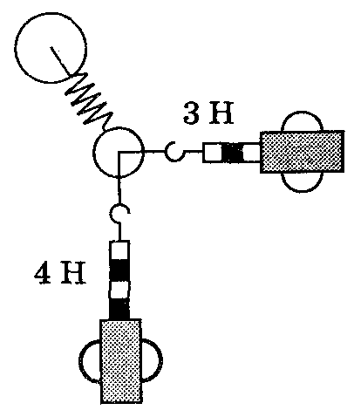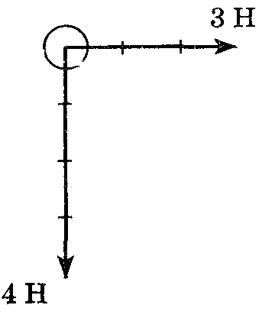

Задание 6. Установите соответствие: слева цифрами обозначены тела и силы, действующие на них, справа буквами обозначены равнодействующие этих сил:

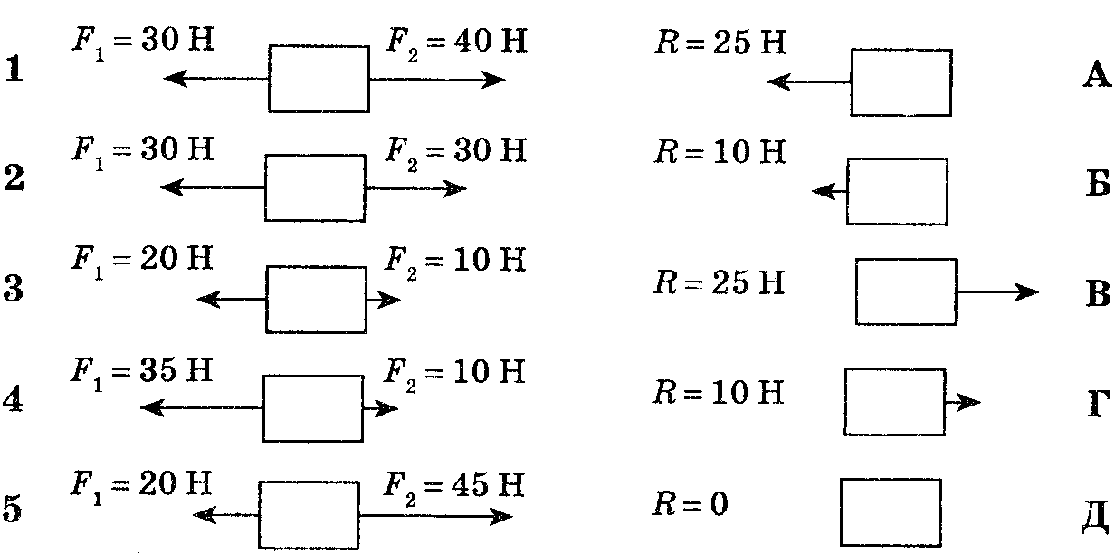

Задание 7. Найдите результирующую двух сил, угол между которыми составляет . Каждая сила равна 600 Н. Ответ проиллюстрируйте рисунком.
Помощь:
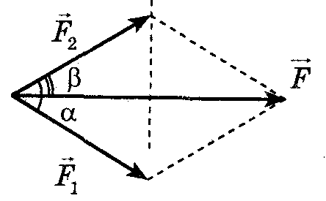

Задание 8. К телу вдоль одной прямой приложены силы, равные 20, 30 и 50 Н. Чему может равняться равнодействующая этих сил? Найдите все возможные варианты и выполните поясняющие рисунки.

Задание 9. К телу приложены три силы, направленные в разные стороны. Найдите силу и равнодействующую сил, если Н, Н, .

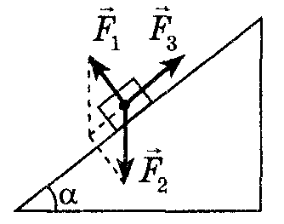

10.2.3. Разложение вектора на составляющие

Разложить вектор на составляющие по правилу параллелограмма можно в двух случаях.

Случай I. Дан результирующий вектор и направления двух составляющих векторов ( и ): даны углы α и β. Нужно определить составляющие вектора (т.е. найти и ) (рис. 6, а). Через конец вектора (точка В) проводим прямые, которые параллельны направлению составляющих векторов (параллельны сторонам углов α и β), и строим параллелограмм ОАВС (рис. 6, б). Вектор – диагональ этого параллелограмма, а стороны и – это составляющие вектора : векторы и .

Случай II. Дан результирующий вектор и один составляющий вектор , нужно определить второй составляющий вектор (рис. 6, в). Строим параллелограмм так, чтобы вектор был диагональю этого параллелограмма, а вектор – стороной параллелограмма (рис. 6, г). Соединим концы векторов и (точки А и В) отрезком прямой и через точку О проведём прямую, параллельную отрезку АВ. Через точку В (конец вектора ) проводим прямую линию, параллельную вектору . Отрезок прямой ОС (вторая сторона параллелограмма ОАВС) – это есть вектор = .

а) | б) | в) | г)
Рисунок 6

Задание 10. Напишите уравнение движения в проекциях на оси координат.
Помощь: разложение силы тяжести
на составляющие:

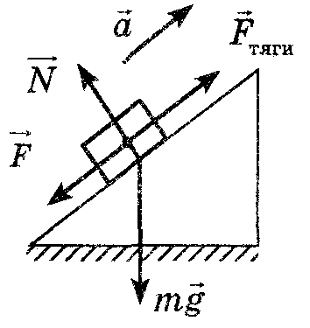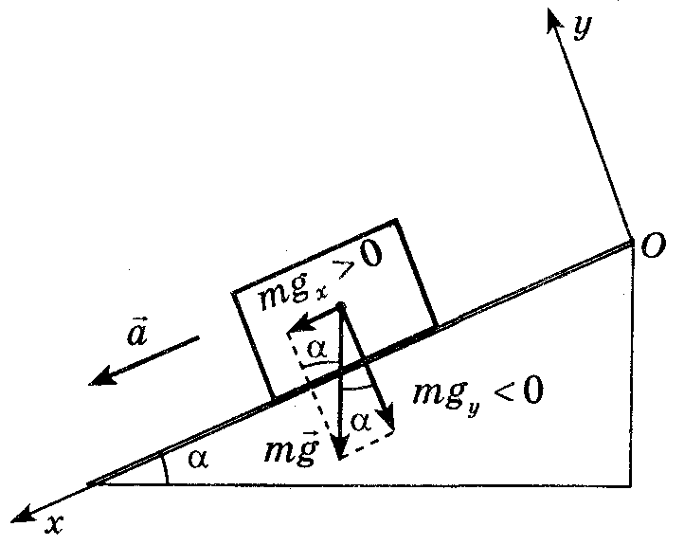

Задание 11. Фонарь массой 20 кг подвешен на двух одинаковых тросах, образующих угол . Найдите силу натяжения тросов. (Ответ: 196 Н).

10.2.4. Умножение вектора на скаляр

Произведение вектора на скаляр n – это вектор , модуль которого в n раз отличается от модуля вектора :
= n·; = n·.
Векторы и имеют одинаковые направления, если n > 0, и имеют противоположные направления, если n < 0.
Пример. Формула, выражающая второй закон Ньютона: .

10.2.5. Скалярное произведение векторов

Скалярное произведение двух векторов равно:
· = ··сos α,
где α – это угол между векторами и .

Результат скалярного произведения двух векторов – это число (скаляр), знак которого зависит от знака косинуса угла α (сos α).
Если α < 90^{о}, то скалярное произведение двух векторов положительная величина.
Если α > 90^{о}, то скалярное произведение двух векторов отрицательная величина.
Если α = 90^{о}, то скалярное произведение двух векторов равно нулю.
Пример. Механическая работа: .

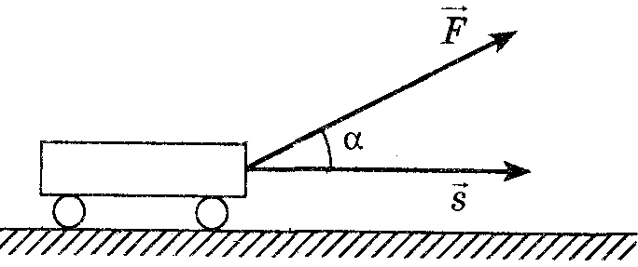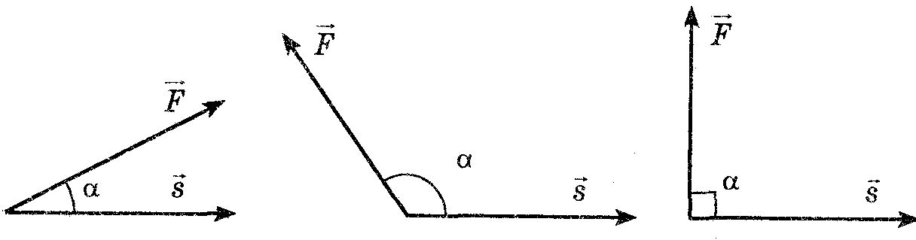

Задание 12. Приведите примеры сил, выполняющих отрицательную работу.

Задание 13. Положительную или отрицательную работу выполняет сила тяжести, когда тело скользит по наклонной плоскости?

литература

- Навчальні програми (довузівська підготовка іноземних громадян): Частина 2. – К.: ІВС «Видавництво «Політехніка»», 2005. – 168 с.

- Медолазов А.А., Тохтарь Г.И., Кулик А.П. Математика: арифметика, и начала анализа. – Х: ХНАДУ, 2008.

- Методические указания к практическим занятиям по математике для иностранных студентов подготовительных факультетов / А.П. Кулик, М.А. Волосюк, С.В. Солонская, И.Н. Пахомова, . – Х: ХНАДУ, 2012.

- Варшавская Л.В., Лазарева Е.А. Алгебра и элементарные функции. – М.: МГУ, 1978.

- Болтянский В.Г., Сидоров Ю.В., Шабунин М.И. Лекции и задачи по элементарной математике. Изд-во «Наука», Москва, 1974.

- Математика. Алгебра и начала анализа / Под общей ред. А.И. Лобанова. – К.: Вища школа, 1987.

СОДЕРЖАНИЕ

ВВЕДЕНИЕ………………………………………………………………………………............... | 3
Глава I. ДЕЙСТВИТЕЛЬНЫЕ ЧИСЛА……………………………………………………….. | 4
1.1. ЦИФРЫ И ЧИСЛА. ЧИСЛОВЫЕ МНОЖЕСТВА……………………………............... | 4
1.2. МАТЕМАТИЧЕСКИЕ ДЕЙСТВИЯ……………………………………………………. | 5
1.3. ДРОБИ……………………………………………………………………………………... | 9
1.4. ДЕЙСТВИЯ С ДРОБЯМИ………………………………………………………............... | 12
1.5. ОТНОШЕНИЯ, ПРОПОРЦИИ, ПРОЦЕНТЫ…………………………………................ | 22
1.6. СТЕПЕНЬ С ЦЕЛЫМ ПОКАЗАТЕЛЕМ………………………………………................ | 27
Глава II. АЛГЕБРАИЧЕСКИЕ ВЫРАЖЕНИЯ………………………………………………. | 32
2.1. ОДНОЧЛЕНЫ И МНОГОЧЛЕНЫ ……………………………………………………… | 32
2.2. ИРРАЦИОНАЛЬНЫЕ ВЫРАЖЕНИЯ.  ПРЕОБРАЗОВАНИЕ ИРРАЦИОНАЛЬНЫХ ВЫРАЖЕНИЙ…………………………. | 37
Глава III. АЛГЕБРАИЧЕСКИЕ УРАВНЕНИЯ. СИСТЕМЫ УРАВНЕНИЙ…………….. | 41
3.1. ЛИНЕЙНЫЕ УРАВНЕНИЯ. СИСТЕМЫ ЛИНЕЙНЫХ УРАВНЕНИЙ………………. | 41
3.2. КВАДРАТНЫЕ УРАВНЕНИЯ. БИКВАДРАТНЫЕ УРАВНЕНИЯ…………................ | 49
3.3. ДРОБНО-РАЦИОНАЛЬНЫЕ УРАВНЕНИЯ ………………………………………….. | 52
3.4. ИРРАЦИОНАЛЬНЫЕ УРАВНЕНИЯ И ИХ СИСТЕМЫ………………………………. | 55
3.5. УРАВНЕНИЯ, СОДЕРЖАЩИЕ ПЕРЕМЕННУЮ ПОД ЗНАКОМ МОДУЛЯ……….. | 59
Глава IV. ФУНКЦИИ И ГРАФИКИ…………………………………………………................ | 61
4.1. ФУНКЦИИ И ИХ СВОЙСТВА…………………………………………………………... | 61
4.2. ВИДЫ ФУНКЦИЙ. ПОСТРОЕНИЕ ГРАФИКОВ ФУНКЦИЙ………………………... | 70
Глава V. АЛГЕБРАИЧЕСКИЕ НЕРАВЕНСТВА. СИСТЕМЫ НЕРАВЕНСТВ…………. | 79
5.1. ЧИСЛОВЫЕ НЕРАВЕНСТВА…………………………………………………................ | 79
5.2. ЛИНЕЙНЫЕ НЕРАВЕНСТВА. СИСТЕМЫ ЛИНЕЙНЫХ НЕРАВЕНСТВ………….. | 81
5.3. КВАДРАТИЧНЫЕ НЕРАВЕНСТВА…………………………………………………….. | 84
5.4. ДРОБНО-ЛИНЕЙНЫЕ И РАЦИОНАЛЬНЫЕ НЕРАВЕНСТВА……………………… | 86
5.5. НЕРАВЕНСТВА С МОДУЛЕМ………………………………………………………….. | 88
Глава VI. ТРАНСЦЕНДЕНТНЫЕ ФУНКЦИИ И ИХ ГРАФИКИ………………................. | 92
6.1. ПОКАЗАТЕЛЬНАЯ ФУНКЦИЯ…………………………………………………………. | 92
6.2 ЛОГАРИФМИЧЕСКАЯ ФУНКЦИЯ……………………………………………………... | 97
6.3 ТРИГОНОМЕТРИЧЕСКИЕ ФУНКЦИИ………………………………………………… | 108
6.4. ОБРАТНЫЕ ТРИГОНОМЕТРИЧЕСКИЕ ФУНКЦИИ…………………………………. | 131
Глава VII. ТРАНСЦЕНДЕНТНЫЕ УРАВНЕНИЯ…………………………………………... | 136
7.1. ПОКАЗАТЕЛЬНЫЕ УРАВНЕНИЯ……………………………………………................ | 136
7.2. ЛОГАРИФМИЧЕСКИЕ УРАВНЕНИЯ………………………………………………….. | 144
7.3. ПОКАЗАТЕЛЬНО-ЛОГАРИФМИЧЕСКИЕ УРАВНЕНИЯ……………………………. | 151
7.4. ТРИГОНОМЕТРИЧЕСКИЕ УРАВНЕНИЯ……………………………………............... | 152
7.5. МЕТОДЫ РЕШЕНИЯ ТРИГОНОМЕТРИЧЕСКИХ УРАВНЕНИЙ…………………... | 159
Глава VIII. ТРАНСЦЕНДЕНТНЫЕ НЕРАВЕНСТВА………………………………………. | 166
8.1. ПОКАЗАТЕЛЬНЫЕ НЕРАВЕНСТВА…………………………………………………... | 166
8.2. ЛОГАРИФМИЧЕСКИЕ НЕРАВЕНСТВА………………………………………………. | 169
8.3. ТРИГОНОМЕТРИЧЕСКИЕ НЕРАВЕНСТВА………………………………………….. | 175
Глава IX. ДИФФЕРЕНЦИАЛЬНОЕ ИСЧИСЛЕНИЕ……………………………………….. | 181
9.1. ПРОИЗВОДНАЯ…………………………………………………………………………. | 181
9.2. ПРАВИЛА ДИФФЕРЕНЦИРОВАНИЯ………………………………………………… | 184
9.3. ПРОИЗВОДНЫЕ ЭЛЕМЕНТАРНЫХ ФУНКЦИЙ……………………………………. | 187
9.4. ПРОИЗВОДНАЯ СЛОЖНОЙ ФУНКЦИИ……………………………………………... | 189
9.5. МЕХАНИЧЕСКИЙ И ГЕОМЕТРИЧЕСКИЙ СМЫСЛ ПРОИЗВОДНОЙ…………… | 192
Глава X. ЭЛЕМЕНТЫ ВЕКТОРНОЙ АЛГЕБРЫ В ФИЗИКЕ..……………………………. | 196
10.1. ВЕКТОР………………………………………………………………………………….. | 196
10.2. ДЕЙСТВИЯ НАД ВЕКТОРАМИ………………………………………………………. | 197
ЛИТЕРАТУРА…………………………………………………………………………………….. | 205

Навчальне видання

МАТЕМАТИКА:

ПРОПЕДЕВТИЧНИЙ КУРС

Навчальний посібник
для іноземних студентів вищих начальних закладів

Укладачі: КУЛИК Олександр Петрович
ВОЛОСЮК Марина Андріївна

Відповідальний за випуск Нікітіна Т.Б.

Авторська редакція

Комп’ютерна верстка Волосюк М.А.

